**PROGRESS LIVE CODING**

Selasa, 22 April 2025

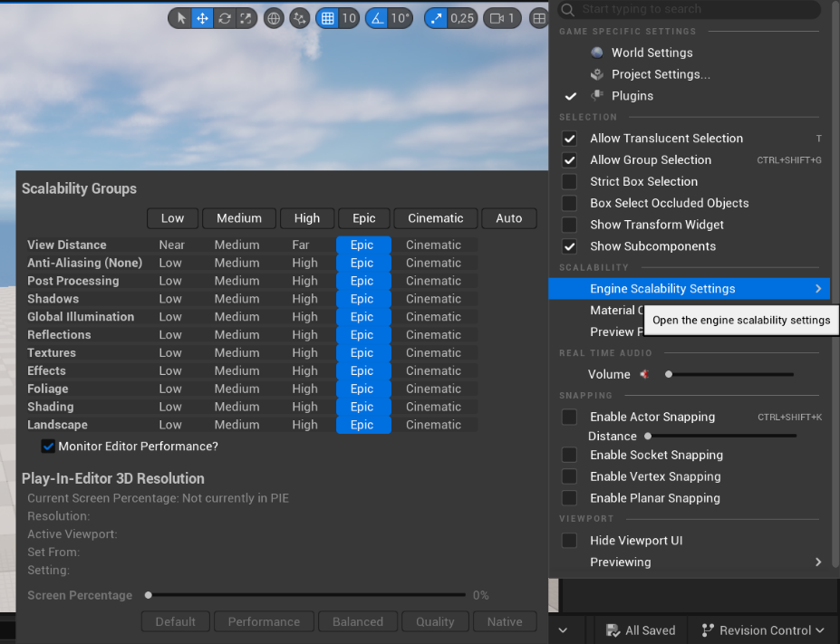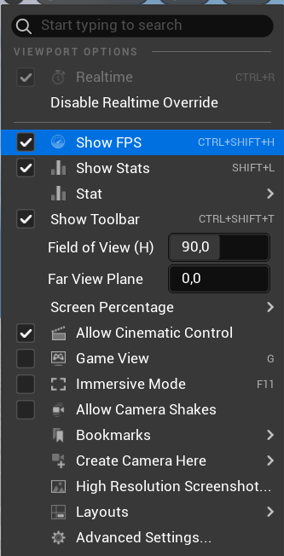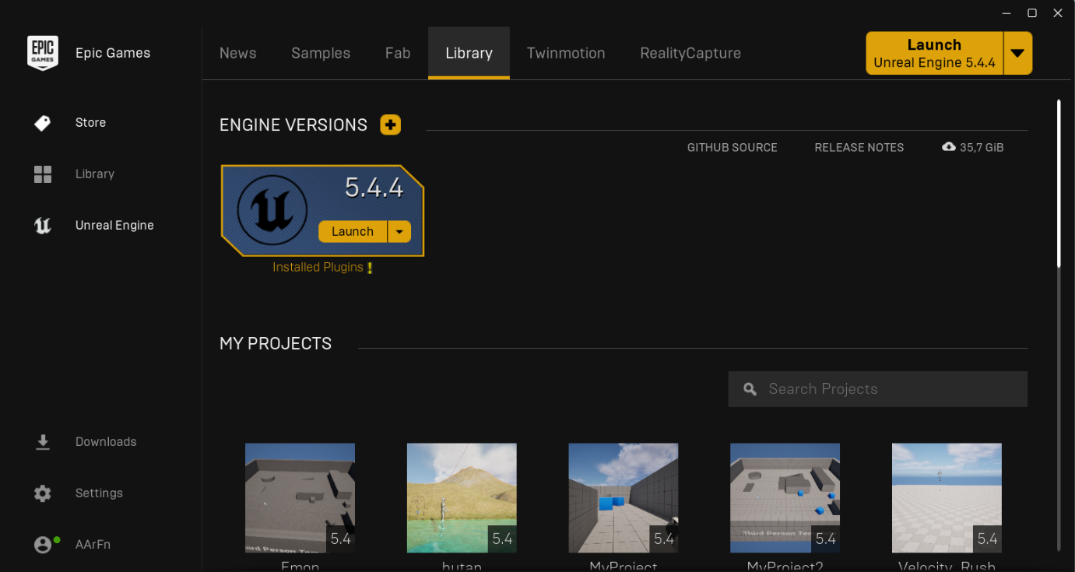Persiapan Aplikasi Unreal Engine, Update versi, penyesuaian,

Rabu, 23 April 2025

Mencari Beberapa Asset untuk Digunakan pada Awal Game (Aktor), mempersiapkan direktori game yang akan digunakan, mempersiapkan Blueprint kosongan,

